S E L N I Š K I Z V O N

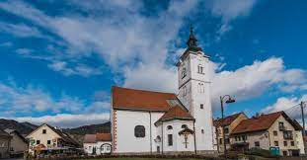

Spoštovani selniški farani!

Letos bomo praznovali »šmarješko nedeljo«
19. julija z mašo ob 9. uri. Somaševanje bo vodil
rektor vikariata A. M. Slomška dr. Ivan Štuhec.

Ob koncu maše bo blagoslov avtomobilov
ter molitev v čast sv. Krištofu za srečno vožnjo.

Medsebojno druženje bomo nadaljevali
v Slomškovem domu – ob kavici in dobri kapljici!

Gospodinje naprošamo, da spečete suho pecivo!

L e p o v a b l j e n i !

Izdal Župnijski urad Selnica ob Dravi; odgovarja Franc Pečnik, župnik, julij 2026
S E L N I Š K I Z V O N

Spoštovani selniški farani!

Letos bomo praznovali »šmarješko nedeljo«
19. julija z mašo ob 9. uri. Somaševanje bo vodil
rektor vikariata A. M. Slomška dr. Ivan Štuhec.

Ob koncu maše bo blagoslov avtomobilov
ter molitev v čast sv. Krištofu za srečno vožnjo.

Medsebojno druženje bomo nadaljevali
v Slomškovem domu – ob kavici in dobri kapljici!

Gospodinje naprošamo, da spečete suho pecivo!

L e p o v a b l j e n i !

Izdal Župnijski urad Selnica ob Dravi; odgovarja Franc Pečnik, župnik, julij 2026

